**KARTA PRACY - Promieniotwórczość**

1. Jądro atomu uranu  po kilku przemianach α i β przechodzi w jądro ołowiu . Podczas tego procesu zaszło
   1. 6 przemian α i 8 przemian β **c**. 32 przemiany α i 10 przemian β
   2. 8 przemian α i 6 przemian β **d.** 6 przemian α i 6 przemian β
2. W wyniku trzech przemian α i dwóch przemian β z jądra powstanie
   1.  b.  c.  d. 
3. Jądro atomu uranu  po kilku przemianach α i β przechodzi w jądro ołowiu . Ile było przemian α i β? Uzasadnij odpowiedź zapisując stosowne równanie reakcji.
4. Podaj liczbę neutronów w pierwiastku który powstanie w wyniku trzech przemian α i dwóch przemian β z jądra ? Uzasadnij odpowiedź zapisując stosowne równanie reakcji.
5. Zasięg promieniowania α jest:
   1. Większy niż promieniowania β i γ
   2. Większy niż promieniowania β, ale mniejszy niż promieniowania γ
   3. mniejszy niż promieniowania β, ale większy niż promieniowania γ
   4. mniejszy niż promieniowania β i γ
   5. większy niż promieniowania β i γ, ale mniejszy od zasięgu promieniowania rentgenowskiego
6. W kolejności malejącej masy spoczynkowe cząstki α, β i γ są ustawione następująco:
   1. α , β, γ
   2. α , γ , β
   3. β, γ , α
   4. β, α , γ
7. Uzupełnij schematy następujących procesów przemian promieniotwórczych:

 

 

1. Źródło promieniotwórcze wysyłające promieniowanie α, β- i γ umieszczono między dwoma magnesami, tak jak na rysunku a), i między płytami naelektryzowanymi ładunkami przeciwnych znaków, tak jak na rysunku b). Podpisz na rysunkach wiązkę promieniowania α, β- i γ
2. 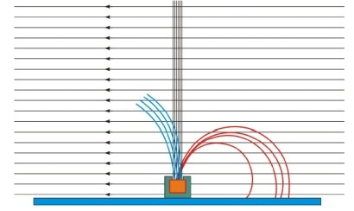 b)